Software Requirement Specification

Phiên Bản 1.3

Nhóm 6 – Quản lý bán hàng

**LỊCH SỬ SỬA ĐỔI**

|  |  |  |  |  |
| --- | --- | --- | --- | --- |
| **Ngày** | **Phiên Bản** | **Mô Tả** | **Tác Giả** | **Sửa Bởi** |
|  |  |  |  |  |
|  |  |  |  |  |
|  |  |  |  |  |
|  |  |  |  |  |

**MỤC LỤC**

# GIỚI THIỆU

1. **Tổng Quan**
2. **Phạm Vi**

Hệ điều hành:

Thiết bị test:

Màn hình hiển thị: 480x800, 720x1280

Chỉ hỗ trợ màn hình nằm dọc

Cần có kết nối internet

# YÊU CẦU CHỨC NĂNG

1. **Tính Năng / Thành Phần: Màn Hình Chủ Cửa Hàng** 
   1. **Giao Diện Màn Hình Chủ Cửa Hàng**

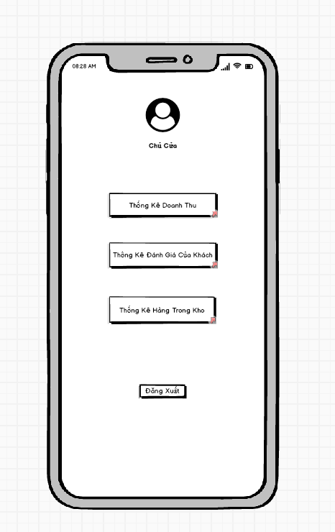

* 1. **Yêu Cầu Chức Năng**

|  |  |  |  |
| --- | --- | --- | --- |
| **Mục** | **Mô Tả** | **Hành Vi** | **Đáp Ứng** |
| **Màn Hình** | Bên trong màn hình bao gồm Ảnh của Người Quản Trị, chức danh người quản trị ,Button Thống Kê Doanh Thu, Button Thống Kê Đánh Giá Của Khách Hàng, Button Thống Kê Hàng Trong Kho và Button Đăng Xuất | Nhấn vào các Button trong màn hình | N/A |
| **Button Thống Kê Doanh Thu** | Nhấn vào Button này để chuyển đến giao diện thống kê doanh thu của App. | Click | Đi đến giao diện thống kê doanh thu |
| **Button Thống Kê Đánh Giá** | Nhấn vào Button này để chuyển đến giao diện thống kê đánh giá của App. | Click | Đi đến giao diện thống kê đánh giá |
| **Button Thống Kê Hàng Trong Kho** | Nhấn vào Button này để chuyển đến giao diện thống kê hàng trong kho của App. | Click | Đi đến giao diện thống kê hàng trong kho |
| **Button Đăng Xuất** | Nhấn vào Button này để đăng xuất tài khoản và chuyển sang gioa diện đăng nhập của App. | Click | Đăng xuất tài khoản và quay lại giao diện đăng nhập |
|  |  |  |  |

1. **Tính Năng / Thành Phần: Màn Hình Thống Kê Doanh Thu**
   1. **Giao Diện Của Màn Hình Thống Kê Doanh Thu**

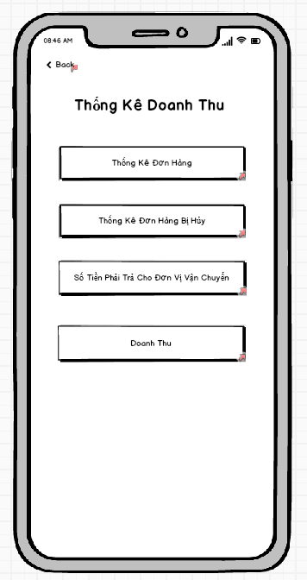

* 1. **Yêu Cầu Chức Năng**

|  |  |  |  |
| --- | --- | --- | --- |
| **Mục** | **Mô Tả** | **Hành Vi** | **Đáp Ứng** |
| **Màn Hình** | Bên trong màn hình bao gồm Button Back ,Button Thống Kê Đơn Hàng, Button Thống Kê Đơn Hàng Bị Hủy, Button Số Tiền Phải Trả Cho Đơn Vị Vận Chuyển và Button Doanh Thu | Nhấn vào các Button trong màn hình | N/A |
| **Button Thống Kê Đơn Hàng** | Nhấn vào Button này để chuyển đến giao diện thống kê đơn hàng của App. | Click | Đi đến giao diện thống kê đơn hàng |
| **Button Thống Kê Đơn Hàng Bị Hủy** | Nhấn vào Button này để chuyển đến giao diện thống kê đơn hàng bị hủy của App. | Click | Đi đến giao diện thống kê đơn hàng bị hủy |
| **Button Số Tiền Phải Trả Cho Đơn Vị Vận Chuyển** | Nhấn vào Button này để chuyển đến giao diện thống kê tiền phải trả cho đơn vị vận chuyển của App. | Click | Đi đến giao diện thống kê tiền phải trả cho đơn vị vận chuyển |
| **Button Doanh Thu** | Nhấn vào Button này để chuyển sang giao diện doanh thu của App. | Click | Đi đến giao diện doanh thu |
| **Button Back** | Nhấn vào để quay lại giao diện Thống Kê Doanh Thu | Click | Đi đến giao diện chủ cửa hàng |

1. **Tính Năng / Thành Phần: Màn Hình Thống Kê Đơn Hàng**
   1. **Giao Diện Của Màn Hình Thống Kê Đơn Hàng**

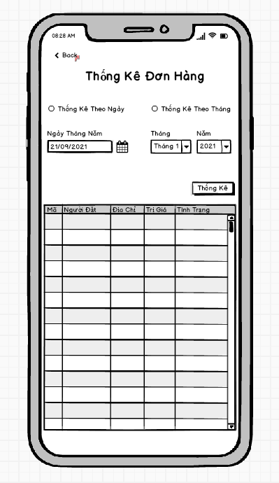

* 1. **Yêu Cầu Chức Năng**

|  |  |  |  |
| --- | --- | --- | --- |
| **Mục** | **Mô Tả** | **Hành Vi** | **Đáp Ứng** |
| **Màn Hình** | Bên trong màn hình bao gồm Button Back , TextView Thống Kê Đơn Hàng, RadioButton Thống Kê Theo Ngày, RadioButton Thống Kê Theo Tháng, DateTime Ngày Tháng Năm, ComboBox Tháng, ComboBox Năm, Button Thống Kê,  TextView Ngày Tháng Năm, TextView Tháng, TextView Năm, Table Dữ Liệu Thống Kê. Các đối tượng như DateTime Ngày Tháng Năm, ComboBox Tháng, ComboBox Năm sẽ bị khóa nếu không chọn vào một trong hai Radio Button là thống kê theo ngày và thống kê theo tháng. | Nhấn vào các Button, RadioButton, ComboBox trong màn hình | N/A |
| **TextView Thống Kê Đơn Hàng** | Hiển thị tiêu đề của giao diện | Hiển thị | Hiển thị Tiêu Đề |
| **Text View Ngày Tháng Năm** | Hiển thị tiêu đề cho đối tượng DateTime Ngày Tháng Năm | Hiển thị | Hiển thị Tiêu Đề |
| **Text View Tháng** | Hiển thị tiêu đề cho đối tượng ComboBox Tháng | Hiển thị | Hiển thị Tiêu Đề |
| **Text View Năm** | Hiển thị tiêu đề cho đối tượng ComboBox Năm | Hiển thị | Hiển thị Tiêu Đề |
| **RadioButton Thống Kê Theo Ngày** | Đánh dấu vào để yêu cầu ứng dụng thống kê đơn hàng theo ngày đồng thời cho phép mở khóa đối tượng DateTime Ngày Tháng Năm. | Check | Đặt yêu cầu thống kê theo ngày đồng thời mở khóa cho phép tương tác với đối tượng DateTime Ngày Tháng Năm. |
| **RadioButton Thống Kê Theo Tháng** | Đánh dấu vào để yêu cầu ứng dụng thống kê đơn hàng theo tháng đồng thời cho phép mở khóa đối tượng ComboBox Tháng và ComboBox Năm. | Check | Đặt yêu cầu thống kê theo tháng đồng thời mở khóa cho phép tương tác với các đối tượng ComboBox Tháng và ComboBox Năm.. |
| **DateTime Ngày Tháng Năm** | Nhấn Vào chọn ngày cụ thể để yêu cầu ứng dụng thống kê đơn hàng trong ngày đã chọn. | Click | Hiển thị ngày mà người dùng vừa chọn để yêu cầu thống kê đơn hàng theo ngày |
| **ComboBox Tháng** | Nhấn vào để chọn tháng mà người dùng muốn thống kê đơn hàng theo tháng đã chọn trước đó | Click | Hiển thị tháng mà người dùng vừa chọn để yêu cầu thống kê đơn hàng theo tháng đã chọn trước đó |
| **ComboBox Năm** | Nhấn vào để chọn Năm mà người dùng muốn thống kê đơn hàng theo tháng đã chọn trước đó | Click | Hiển thị nằm mà người dùng vừa chọn để yêu cầu thống kê đơn hàng theo tháng đã chọn trước đó |
| **Button Thống Kê** | Nhấn vào để bắt đầu gửi yêu cầu mà người dùng đã đặt để lấy dữ liệu về và điền vào Table dữ liệu thống kê | Click | Dữ liệu được thống kê theo các yêu cầu đã được đặt trước đó |
| **Table Dữ Liệu Thống Kê** | Bảng này dùng để hiển thị dữ liệu đã được thống kê theo yêu cầu của người dùng. Bảng bao gồm các cột thông tin như, Mã Đơn Hàng, Người Đặt, Địa Chỉ, Trị Giá, Tình Trạng | Hiển Thị | Dữ liệu sẽ được hiển thị bên trong table theo dạng hàng và cột |
| **Button Back** | Nhấn vào để quay lại giao diện Thống Kê Doanh Thu | Click | Đi đến giao diện thống kê doanh thu |

1. **Tính Năng / Thành Phần: Màn Hình Thống Kê Đơn Hàng Bị Hủy**
   1. **Giao Diện Của Màn Hình Thống Kê Đơn Hàng Bị Hủy**

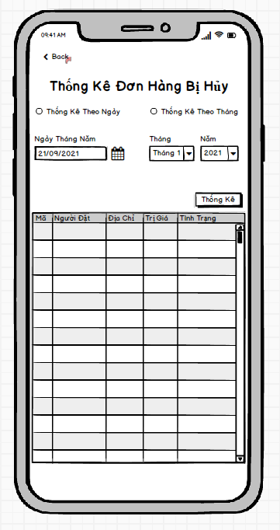

* 1. **Yêu Cầu Chức Năng**

|  |  |  |  |
| --- | --- | --- | --- |
| **Mục** | **Mô Tả** | **Hành Vi** | **Đáp Ứng** |
| **Màn Hình** | Bên trong màn hình bao gồm Button Back , TextView Thống Kê Đơn Hàng Bị Hủy, RadioButton Thống Kê Theo Ngày, RadioButton Thống Kê Theo Tháng, DateTime Ngày Tháng Năm, ComboBox Tháng, ComboBox Năm, Button Thống Kê,  TextView Ngày Tháng Năm, TextView Tháng, TextView Năm, Table Dữ Liệu Thống Kê. Các đối tượng như DateTime Ngày Tháng Năm, ComboBox Tháng, ComboBox Năm sẽ bị khóa nếu không chọn vào một trong hai Radio Button là thống kê theo ngày và thống kê theo tháng. | Nhấn vào các Button, RadioButton, ComboBox trong màn hình | N/A |
| **TextView Thống Kê Đơn Hàng Bị Hủy** | Hiển thị tiêu đề của giao diện | Hiển thị | Hiển thị Tiêu Đề |
| **Text View Ngày Tháng Năm** | Hiển thị tiêu đề cho đối tượng DateTime Ngày Tháng Năm | Hiển thị | Hiển thị Tiêu Đề |
| **Text View Tháng** | Hiển thị tiêu đề cho đối tượng ComboBox Tháng | Hiển thị | Hiển thị Tiêu Đề |
| **Text View Năm** | Hiển thị tiêu đề cho đối tượng ComboBox Năm | Hiển thị | Hiển thị Tiêu Đề |
| **RadioButton Thống Kê Theo Ngày** | Đánh dấu vào để yêu cầu ứng dụng thống kê đơn hàng bị hủy theo ngày đồng thời cho phép mở khóa đối tượng DateTime Ngày Tháng Năm. | Check | Đặt yêu cầu thống kê theo ngày đồng thời mở khóa cho phép tương tác với đối tượng DateTime Ngày Tháng Năm. |
| **RadioButton Thống Kê Theo Tháng** | Đánh dấu vào để yêu cầu ứng dụng thống kê đơn hàng bị hủy theo tháng đồng thời cho phép mở khóa đối tượng ComboBox Tháng và ComboBox Năm. | Check | Đặt yêu cầu thống kê theo tháng đồng thời mở khóa cho phép tương tác với các đối tượng ComboBox Tháng và ComboBox Năm.. |
| **DateTime Ngày Tháng Năm** | Nhấn Vào chọn ngày cụ thể để yêu cầu ứng dụng thống kê đơn hàng bị hủy trong ngày đã chọn. | Click | Hiển thị ngày mà người dùng vừa chọn để yêu cầu thống kê đơn hàng bị hủy theo ngày |
| **ComboBox Tháng** | Nhấn vào để chọn tháng mà người dùng muốn thống kê đơn hàng bị hủy theo tháng đã chọn trước đó | Click | Hiển thị tháng mà người dùng vừa chọn để yêu cầu thống kê đơn hàng bị hủy theo tháng đã chọn trước đó |
| **ComboBox Năm** | Nhấn vào để chọn Năm mà người dùng muốn thống kê đơn hàng bị hủy theo tháng đã chọn trước đó | Click | Hiển thị nằm mà người dùng vừa chọn để yêu cầu thống kê đơn hàng bị hủy theo tháng đã chọn trước đó |
| **Button Thống Kê** | Nhấn vào để bắt đầu gửi yêu cầu mà người dùng đã đặt để lấy dữ liệu về và điền vào Table dữ liệu thống kê | Click | Dữ liệu được thống kê theo các yêu cầu đã được đặt trước đó |
| **Table Dữ Liệu Thống Kê** | Bảng này dùng để hiển thị dữ liệu đã được thống kê theo yêu cầu của người dùng. Bảng bao gồm các cột thông tin như, Mã Đơn Hàng, Người Đặt, Địa Chỉ, Trị Giá, Tình Trạng | Hiển Thị | Dữ liệu sẽ được hiển thị bên trong table theo dạng hàng và cột |
| **Button Back** | Nhấn vào để quay lại giao diện Thống Kê Doanh Thu | Click | Đi đến giao diện thống kê doanh thu |

1. **Tính Năng / Thành Phần: Màn Hình Thống Kê Số Tiền Phải Trả Cho Đơn Vị Vận Chuyển**
   1. **Giao Diện Của Màn Hình Thống Kê Số Tiền Phải Trả Cho Đơn Vị Vận Chuyển**

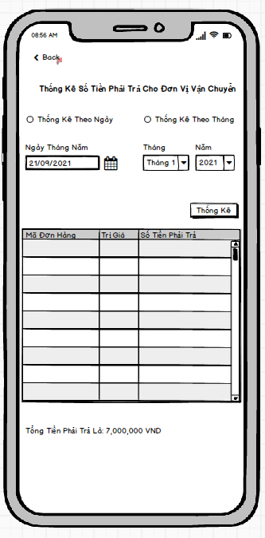

* 1. **Yêu Cầu Chức Năng**

|  |  |  |  |
| --- | --- | --- | --- |
| **Mục** | **Mô Tả** | **Hành Vi** | **Đáp Ứng** |
| **Màn Hình** | Bên trong màn hình bao gồm Button Back , TextView Thống Kê Số Tiền Phải Trả Cho Đơn Vị Vận Chuyển, RadioButton Thống Kê Theo Ngày, RadioButton Thống Kê Theo Tháng, DateTime Ngày Tháng Năm, ComboBox Tháng, ComboBox Năm, Button Thống Kê,  TextView Ngày Tháng Năm, TextView Tháng, TextView Năm,  TextView Số Tiền Phải Trả Cho Đơn Vị Vận Chuyển, Table Dữ Liệu Thống Kê. Các đối tượng như DateTime Ngày Tháng Năm, ComboBox Tháng, ComboBox Năm sẽ bị khóa nếu không chọn vào một trong hai Radio Button là thống kê theo ngày và thống kê theo tháng. | Nhấn vào các Button, RadioButton, ComboBox trong màn hình | N/A |
| **TextView Thống Kê Số Tiền Phải Trả Cho Đơn Vị Vận Chuyển** | Hiển thị tiêu đề của giao diện | Hiển thị | Hiển thị Tiêu Đề |
| **Text View Ngày Tháng Năm** | Hiển thị tiêu đề cho đối tượng DateTime Ngày Tháng Năm | Hiển thị | Hiển thị Tiêu Đề |
| **Text View Tháng** | Hiển thị tiêu đề cho đối tượng ComboBox Tháng | Hiển thị | Hiển thị Tiêu Đề |
| **Text View Năm** | Hiển thị tiêu đề cho đối tượng ComboBox Năm | Hiển thị | Hiển thị Tiêu Đề |
| **RadioButton Thống Kê Theo Ngày** | Đánh dấu vào để yêu cầu ứng dụng thống kê số tiền phải chuyển cho đơn vị vận chuyển theo ngày đồng thời cho phép mở khóa đối tượng DateTime Ngày Tháng Năm. | Check | Đặt yêu cầu thống kê theo ngày đồng thời mở khóa cho phép tương tác với đối tượng DateTime Ngày Tháng Năm. |
| **RadioButton Thống Kê Theo Tháng** | Đánh dấu vào để yêu cầu ứng dụng thống kê số tiền phải chuyển cho đơn vị vận chuyển theo tháng đồng thời cho phép mở khóa đối tượng ComboBox Tháng và ComboBox Năm. | Check | Đặt yêu cầu thống kê theo tháng đồng thời mở khóa cho phép tương tác với các đối tượng ComboBox Tháng và ComboBox Năm.. |
| **DateTime Ngày Tháng Năm** | Nhấn Vào chọn ngày cụ thể để yêu cầu ứng dụng thống kê số tiền phải chuyển cho đơn vị vận chuyển trong ngày đã chọn. | Click | Hiển thị ngày mà người dùng vừa chọn để yêu cầu thống kê số tiền phải chuyển cho đơn vị vận chuyển theo ngày đã chọn |
| **ComboBox Tháng** | Nhấn vào để chọn tháng mà người dùng muốn thống kê số tiền phải chuyển cho đơn vị vận chuyển theo tháng đã chọn trước đó | Click | Hiển thị tháng mà người dùng vừa chọn để yêu cầu thống kê số tiền phải chuyển cho đơn vị vận chuyển theo tháng đã chọn trước đó |
| **ComboBox Năm** | Nhấn vào để chọn Năm mà người dùng muốn thống kê số tiền phải chuyển cho đơn vị vận chuyển theo tháng đã chọn trước đó | Click | Hiển thị nằm mà người dùng vừa chọn để yêu cầu thống kê số tiền phải chuyển cho đơn vị vận chuyển theo tháng đã chọn trước đó |
| **Button Thống Kê** | Nhấn vào để bắt đầu gửi yêu cầu mà người dùng đã đặt để lấy dữ liệu về và điền vào Table dữ liệu thống kê | Click | Dữ liệu được thống kê theo các yêu cầu đã được đặt trước đó |
| **Table Dữ Liệu Thống Kê** | Bảng này dùng để hiển thị dữ liệu đã được thống kê theo yêu cầu của người dùng. Bảng bao gồm các cột thông tin như, Mã Đơn Hàng,Trị Giá, Số Tiền Phải Trả | Hiển Thị | Dữ liệu sẽ được hiển thị bên trong table theo dạng hàng và cột |
| **Button Back** | Nhấn vào để quay lại giao diện Thống Kê Doanh Thu | Click | Đi đến giao diện thống kê doanh thu |
| **TextView Số Tiền Phải Trả Cho Đơn Vị Vận Chuyển** | Hiển thị tổng tiền phải trả theo ngày hoặc theo tháng đã được thống kê | Hiển thị | Hiển thị tổng tiền phải trả |

1. **Tính Năng / Thành Phần: Màn Hình Thống Kê Doanh Thu**
   1. **Giao Diện Của Màn Hình Thống Kê Doanh Thu**

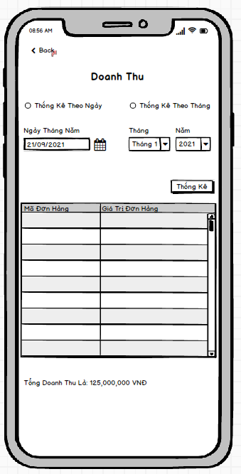

* 1. **Yêu Cầu Chức Năng**

|  |  |  |  |
| --- | --- | --- | --- |
| **Mục** | **Mô Tả** | **Hành Vi** | **Đáp Ứng** |
| **Màn Hình** | Bên trong màn hình bao gồm Button Back , TextView Thống Kê Doanh Thu, RadioButton Thống Kê Theo Ngày, RadioButton Thống Kê Theo Tháng, DateTime Ngày Tháng Năm, ComboBox Tháng, ComboBox Năm, Button Thống Kê,  TextView Ngày Tháng Năm, TextView Tháng, TextView Năm,  TextView Tổng Doanh Thu, Table Dữ Liệu Thống Kê. Các đối tượng như DateTime Ngày Tháng Năm, ComboBox Tháng, ComboBox Năm sẽ bị khóa nếu không chọn vào một trong hai Radio Button là thống kê theo ngày và thống kê theo tháng. | Nhấn vào các Button, RadioButton, ComboBox trong màn hình | N/A |
| **TextView Doanh Thu** | Hiển thị tiêu đề của giao diện | Hiển thị | Hiển thị Tiêu Đề |
| **Text View Ngày Tháng Năm** | Hiển thị tiêu đề cho đối tượng DateTime Ngày Tháng Năm | Hiển thị | Hiển thị Tiêu Đề |
| **Text View Tháng** | Hiển thị tiêu đề cho đối tượng ComboBox Tháng | Hiển thị | Hiển thị Tiêu Đề |
| **Text View Năm** | Hiển thị tiêu đề cho đối tượng ComboBox Năm | Hiển thị | Hiển thị Tiêu Đề |
| **RadioButton Thống Kê Theo Ngày** | Đánh dấu vào để yêu cầu ứng dụng thống kê doanh thu theo ngày đồng thời cho phép mở khóa đối tượng DateTime Ngày Tháng Năm. | Check | Đặt yêu cầu thống kê theo ngày đồng thời mở khóa cho phép tương tác với đối tượng DateTime Ngày Tháng Năm. |
| **RadioButton Thống Kê Theo Tháng** | Đánh dấu vào để yêu cầu ứng dụng thống kê doanh thu theo tháng đồng thời cho phép mở khóa đối tượng ComboBox Tháng và ComboBox Năm. | Check | Đặt yêu cầu thống kê theo tháng đồng thời mở khóa cho phép tương tác với các đối tượng ComboBox Tháng và ComboBox Năm.. |
| **DateTime Ngày Tháng Năm** | Nhấn Vào chọn ngày cụ thể để yêu cầu ứng dụng thống kê doanh thu trong ngày đã chọn. | Click | Hiển thị ngày mà người dùng vừa chọn để yêu cầu thống kê doanh thu theo ngày đã chọn |
| **ComboBox Tháng** | Nhấn vào để chọn tháng mà người dùng muốn thống kê doanh thu theo tháng đã chọn trước đó | Click | Hiển thị tháng mà người dùng vừa chọn để yêu cầu thống kê doanh thu theo tháng đã chọn trước đó |
| **ComboBox Năm** | Nhấn vào để chọn Năm mà người dùng muốn thống kê doanh thu theo tháng đã chọn trước đó | Click | Hiển thị nằm mà người dùng vừa chọn để yêu cầu thống kê doanh thu theo tháng đã chọn trước đó |
| **Button Thống Kê** | Nhấn vào để bắt đầu gửi yêu cầu mà người dùng đã đặt để lấy dữ liệu về và điền vào Table dữ liệu thống kê | Click | Dữ liệu được thống kê theo các yêu cầu đã được đặt trước đó |
| **Table Dữ Liệu Thống Kê** | Bảng này dùng để hiển thị dữ liệu đã được thống kê theo yêu cầu của người dùng. Bảng bao gồm các cột thông tin như, Mã Đơn Hàng,Trị Giá, Số Tiền Phải Trả | Hiển Thị | Dữ liệu sẽ được hiển thị bên trong table theo dạng hàng và cột |
| **Button Back** | Nhấn vào để quay lại giao diện Thống Kê Doanh Thu | Click | Đi đến giao diện thống kê doanh thu |
| **TextView Tổng Doanh Thu** | Hiển thị tổng doanh thu theo ngày hoặc theo tháng đã được thống kê | Hiển thị | Hiển thị tổng doanh thu |

1. **Tính Năng / Thành Phần: Màn Hình Thống Kê Đánh Giá Của Khách Hàng**
   1. **Giao Diện Của Màn Hình Thống Kê Đánh Giá Của Khách Hàng**

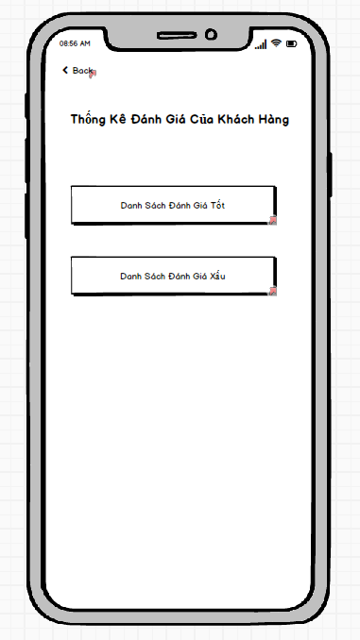

* 1. **Yêu Cầu Chức Năng**

|  |  |  |  |
| --- | --- | --- | --- |
| **Mục** | **Mô Tả** | **Hành Vi** | **Đáp Ứng** |
| **Màn Hình** | Bên trong màn hình bao gồm Button Back , TextView Thống Kê Đánh Giá Của Khách Hàng, Button, Button Đánh Giá Tốt, Button Đánh Giá Xấu | Nhấn vào các Button trong màn hình | N/A |
| **Button Đánh Giá Tốt** | Nhấn vào Button này để chuyển đến giao diện thống kê các đánh giá tốt của khách hàng. | Click | Đi đến giao diện thống kê các đánh giá tốt |
| **Button Thống Kê Đánh Giá Xấu** | Nhấn vào Button này để chuyển đến giao diện thống kê các đánh giá xấu của khách hàng. | Click | Đi đến giao diện thống kê các đánh giá xấu |
| **Text View Thống Kê Đánh Giá Của Khách Hàng** | Hiển thị tiêu đề của giao diện | Click | Hiển thị tiêu đề giao diện |
| **Button Back** | Nhấn vào để quay lại giao diện chính của phân quyền chủ cửa hàng | Click | Đi đến giao diện chính của phân quyền chủ cửa hàng |

1. **Tính Năng / Thành Phần: Màn Hình Thống Kê Đánh Giá Tốt**
   1. **Giao Diện Của Màn Hình Thống Kê Đánh Giá Tốt**

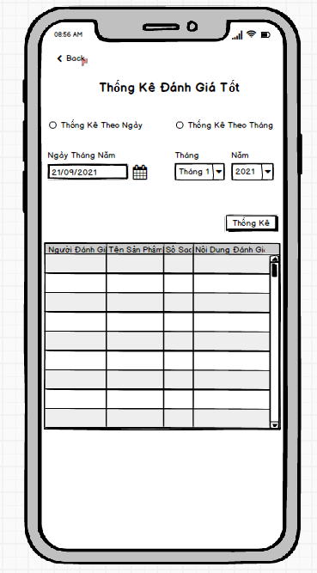

* 1. **Yêu Cầu Chức Năng**

|  |  |  |  |
| --- | --- | --- | --- |
| **Mục** | **Mô Tả** | **Hành Vi** | **Đáp Ứng** |
| **Màn Hình** | Bên trong màn hình bao gồm Button Back , TextView Thống Kê Đánh Giá Tốt, RadioButton Thống Kê Theo Ngày, RadioButton Thống Kê Theo Tháng, DateTime Ngày Tháng Năm, ComboBox Tháng, ComboBox Năm, Button Thống Kê,  TextView Ngày Tháng Năm, TextView Tháng, TextView Năm,  TextView Tổng Doanh Thu, Table Dữ Liệu Thống Kê. Các đối tượng như DateTime Ngày Tháng Năm, ComboBox Tháng, ComboBox Năm sẽ bị khóa nếu không chọn vào một trong hai Radio Button là thống kê theo ngày và thống kê theo tháng. | Nhấn vào các Button, RadioButton, ComboBox trong màn hình | N/A |
| **TextView Thống Kê Đánh Giá Tốt** | Hiển thị tiêu đề của giao diện | Hiển thị | Hiển thị Tiêu Đề |
| **Text View Ngày Tháng Năm** | Hiển thị tiêu đề cho đối tượng DateTime Ngày Tháng Năm | Hiển thị | Hiển thị Tiêu Đề |
| **Text View Tháng** | Hiển thị tiêu đề cho đối tượng ComboBox Tháng | Hiển thị | Hiển thị Tiêu Đề |
| **Text View Năm** | Hiển thị tiêu đề cho đối tượng ComboBox Năm | Hiển thị | Hiển thị Tiêu Đề |
| **RadioButton Thống Kê Theo Ngày** | Đánh dấu vào để yêu cầu ứng dụng thống kê đánh giá tốt theo ngày đồng thời cho phép mở khóa đối tượng DateTime Ngày Tháng Năm. | Check | Đặt yêu cầu thống kê theo ngày đồng thời mở khóa cho phép tương tác với đối tượng DateTime Ngày Tháng Năm. |
| **RadioButton Thống Kê Theo Tháng** | Đánh dấu vào để yêu cầu ứng dụng thống kê đánh giá tốt theo tháng đồng thời cho phép mở khóa đối tượng ComboBox Tháng và ComboBox Năm. | Check | Đặt yêu cầu thống kê theo tháng đồng thời mở khóa cho phép tương tác với các đối tượng ComboBox Tháng và ComboBox Năm.. |
| **DateTime Ngày Tháng Năm** | Nhấn vào chọn ngày cụ thể để yêu cầu ứng dụng thống kê đánh giá tốt theo ngày đã chọn. | Click | Hiển thị ngày mà người dùng vừa chọn để yêu cầu thống kê đánh giá tốt theo ngày đã chọn |
| **ComboBox Tháng** | Nhấn vào để chọn tháng mà người dùng muốn thống kê đánh giá tốt theo tháng đã chọn trước đó | Click | Hiển thị tháng mà người dùng vừa chọn để yêu cầu thống kê đánh giá tốt theo tháng đã chọn trước đó |
| **ComboBox Năm** | Nhấn vào để chọn Năm mà người dùng muốn thống kê đánh giá tốt theo tháng đã chọn trước đó | Click | Hiển thị nằm mà người dùng vừa chọn để yêu cầu thống kê đánh giá tốt theo tháng đã chọn trước đó |
| **Button Thống Kê** | Nhấn vào để bắt đầu gửi yêu cầu mà người dùng đã đặt để lấy dữ liệu về và điền vào Table dữ liệu thống kê | Click | Dữ liệu được thống kê theo các yêu cầu đã được đặt trước đó |
| **Table Dữ Liệu Thống Kê** | Bảng này dùng để hiển thị dữ liệu đã được thống kê theo yêu cầu của người dùng. Bảng bao gồm các cột thông tin như, Người Đánh Giá ,Tên Sản Phẩm, Số Sao, Nội Dung Đánh Giá | Hiển Thị | Dữ liệu sẽ được hiển thị bên trong table theo dạng hàng và cột |
| **Button Back** | Nhấn vào để quay lại giao diện Thống Kê Đánh Giá Của Khách Hàng | Click | Đi đến giao diện thống kê đánh giá của khách hàng |

1. **Tính Năng / Thành Phần: Màn Hình Thống Kê Đánh Giá Tốt**
   1. **Giao Diện Của Màn Hình Thống Kê Đánh Giá Tốt**

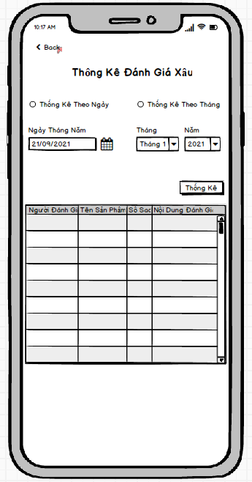

* 1. **Yêu Cầu Chức Năng**

|  |  |  |  |
| --- | --- | --- | --- |
| **Mục** | **Mô Tả** | **Hành Vi** | **Đáp Ứng** |
| **Màn Hình** | Bên trong màn hình bao gồm Button Back , TextView Thống Kê Đánh Giá Xấu, RadioButton Thống Kê Theo Ngày, RadioButton Thống Kê Theo Tháng, DateTime Ngày Tháng Năm, ComboBox Tháng, ComboBox Năm, Button Thống Kê,  TextView Ngày Tháng Năm, TextView Tháng, TextView Năm,  TextView Tổng Doanh Thu, Table Dữ Liệu Thống Kê. Các đối tượng như DateTime Ngày Tháng Năm, ComboBox Tháng, ComboBox Năm sẽ bị khóa nếu không chọn vào một trong hai Radio Button là thống kê theo ngày và thống kê theo tháng. | Nhấn vào các Button, RadioButton, ComboBox trong màn hình | N/A |
| **TextView Thống Kê Đánh Giá Xấu** | Hiển thị tiêu đề của giao diện | Hiển thị | Hiển thị Tiêu Đề |
| **Text View Ngày Tháng Năm** | Hiển thị tiêu đề cho đối tượng DateTime Ngày Tháng Năm | Hiển thị | Hiển thị Tiêu Đề |
| **Text View Tháng** | Hiển thị tiêu đề cho đối tượng ComboBox Tháng | Hiển thị | Hiển thị Tiêu Đề |
| **Text View Năm** | Hiển thị tiêu đề cho đối tượng ComboBox Năm | Hiển thị | Hiển thị Tiêu Đề |
| **RadioButton Thống Kê Theo Ngày** | Đánh dấu vào để yêu cầu ứng dụng thống kê đánh giá xấu theo ngày đồng thời cho phép mở khóa đối tượng DateTime Ngày Tháng Năm. | Check | Đặt yêu cầu thống kê theo ngày đồng thời mở khóa cho phép tương tác với đối tượng DateTime Ngày Tháng Năm. |
| **RadioButton Thống Kê Theo Tháng** | Đánh dấu vào để yêu cầu ứng dụng thống kê đánh giá xấu theo tháng đồng thời cho phép mở khóa đối tượng ComboBox Tháng và ComboBox Năm. | Check | Đặt yêu cầu thống kê theo tháng đồng thời mở khóa cho phép tương tác với các đối tượng ComboBox Tháng và ComboBox Năm.. |
| **DateTime Ngày Tháng Năm** | Nhấn vào chọn ngày cụ thể để yêu cầu ứng dụng thống kê đánh giá xấu theo ngày đã chọn. | Click | Hiển thị ngày mà người dùng vừa chọn để yêu cầu thống kê đánh giá xấu theo ngày đã chọn |
| **ComboBox Tháng** | Nhấn vào để chọn tháng mà người dùng muốn thống kê đánh giá xấu theo tháng đã chọn trước đó | Click | Hiển thị tháng mà người dùng vừa chọn để yêu cầu thống kê đánh giá xấu theo tháng đã chọn trước đó |
| **ComboBox Năm** | Nhấn vào để chọn Năm mà người dùng muốn thống kê đánh giá xấu theo tháng đã chọn trước đó | Click | Hiển thị nằm mà người dùng vừa chọn để yêu cầu thống kê đánh giá xấu theo tháng đã chọn trước đó |
| **Button Thống Kê** | Nhấn vào để bắt đầu gửi yêu cầu mà người dùng đã đặt để lấy dữ liệu về và điền vào Table dữ liệu thống kê | Click | Dữ liệu được thống kê theo các yêu cầu đã được đặt trước đó |
| **Table Dữ Liệu Thống Kê** | Bảng này dùng để hiển thị dữ liệu đã được thống kê theo yêu cầu của người dùng. Bảng bao gồm các cột thông tin như, Người Đánh Giá ,Tên Sản Phẩm, Số Sao, Nội Dung Đánh Giá | Hiển Thị | Dữ liệu sẽ được hiển thị bên trong table theo dạng hàng và cột |
| **Button Back** | Nhấn vào để quay lại giao diện Thống Kê Đánh Giá Của Khách Hàng | Click | Đi đến giao diện thống kê đánh giá của khách hàng |

1. **Tính Năng / Thành Phần: Màn Hình Thống Kê Kho**
   1. **Giao Diện Của Màn Hình Thống Kê Kho**

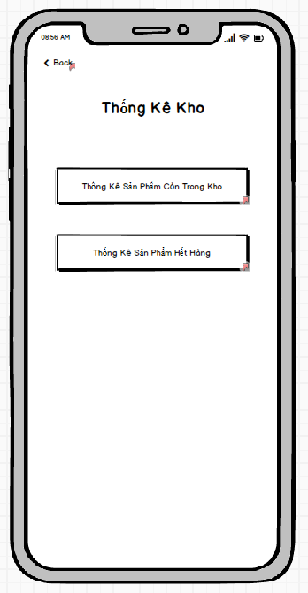

* 1. **Yêu Cầu Chức Năng**

|  |  |  |  |
| --- | --- | --- | --- |
| **Mục** | **Mô Tả** | **Hành Vi** | **Đáp Ứng** |
| **Màn Hình** | Bên trong màn hình bao gồm Button Back , TextView Thống Kê Kho, Button, Button Đánh Giá Tốt, Button Đánh Giá Xấu | Nhấn vào các Button trong màn hình | N/A |
| **Button Thống Kê Sản Phẩm Còn Trong Kho** | Nhấn vào Button này để chuyển đến giao diện thống kê sản phẩm còn trong kho của App | Click | Đi đến giao diện thống kê sản phẩm còn trong kho |
| **Button Thống Kê Sản Phẩm Hết Hàng** | Nhấn vào Button này để chuyển đến giao diện thống kê sản phẩm hết hàng của App. | Click | Đi đến giao diện thống kê sản phẩm hết hàng |
| **Text View Thống Thống Kê Kho** | Hiển thị tiêu đề của giao diện | Click | Hiển thị tiêu đề giao diện |
| **Button Back** | Nhấn vào để quay lại giao diện chính của phân quyền chủ cửa hàng | Click | Đi đến giao diện chính của phân quyền chủ cửa hàng |

1. **Tính Năng / Thành Phần: Màn Hình Thống Kê Sản Phẩm Còn Trong Kho**
   1. **Giao Diện Của Màn Hình Thống Kê Sản Phẩm Còn Trong Kho**

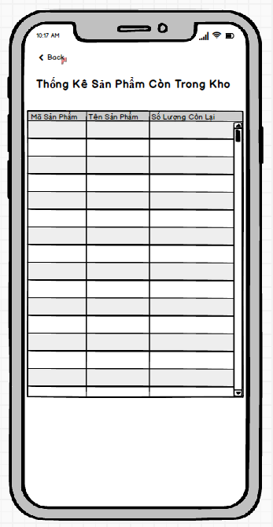

* 1. **Yêu Cầu Chức Năng**

|  |  |  |  |
| --- | --- | --- | --- |
| **Mục** | **Mô Tả** | **Hành Vi** | **Đáp Ứng** |
| **Màn Hình** | Bên trong màn hình bao gồm Button Back , TextView Thống Kê Sản Phẩm Còn Lại Trong Kho, Table Dữ Liệu Thống Kê | Nhấn vào các Button trong màn hình | N/A |
| **Table Dữ Liệu Thống Kê** | Bảng này dùng để hiển thị dữ liệu đã được thống kê ngay khi vừa vào giao diện. Bảng bao gồm các cột thông tin như Mã Sản Phẩm, Tên Sản Phẩm, Số Lượng Còn Lại | Hiển Thị | Dữ liệu sẽ được hiển thị bên trong table theo dạng hàng và cột |
| **Text View Thống Thống Kê Sản Phẩm Còn Trong Kho** | Hiển thị tiêu đề của giao diện | Click | Hiển thị tiêu đề giao diện |
| **Button Back** | Nhấn vào để quay lại giao diện thống kê kho | Click | Đi đến giao diện thống kê kho |

1. **Tính Năng / Thành Phần: Màn Hình Thống Kê Sản Phẩm Còn Trong Kho**
   1. **Giao Diện Của Màn Hình Thống Kê Sản Phẩm Còn Trong Kho**

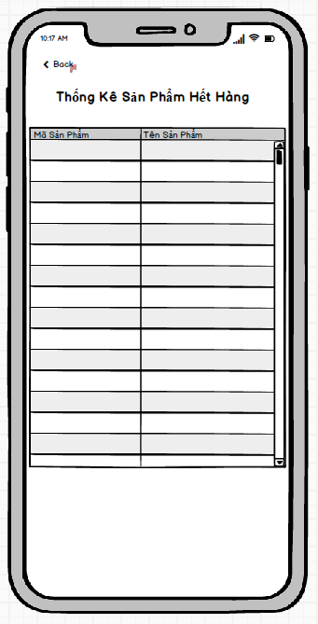

* 1. **Yêu Cầu Chức Năng**

|  |  |  |  |
| --- | --- | --- | --- |
| **Mục** | **Mô Tả** | **Hành Vi** | **Đáp Ứng** |
| **Màn Hình** | Bên trong màn hình bao gồm Button Back , TextView Thống Kê Sản Phẩm Hết Hàng, Table Dữ Liệu Thống Kê | Nhấn vào các Button trong màn hình | N/A |
| **Table Dữ Liệu Thống Kê** | Bảng này dùng để hiển thị dữ liệu đã được thống kê ngay khi vừa vào giao diện. Bảng bao gồm các cột thông tin như Mã Sản Phẩm, Tên Sản Phẩm | Hiển Thị | Dữ liệu sẽ được hiển thị bên trong table theo dạng hàng và cột |
| **Text View Thống Thống Kê Sản Phẩm Hết Hàng** | Hiển thị tiêu đề của giao diện | Click | Hiển thị tiêu đề giao diện |
| **Button Back** | Nhấn vào để quay lại giao diện thống kê kho | Click | Đi đến giao diện thống kê kho |

1. **Tính Năng / Thành Phần: Màn Hình Người Xử Lý**
   1. **Giao Diện Của Màn Hình Người Xử Lý**

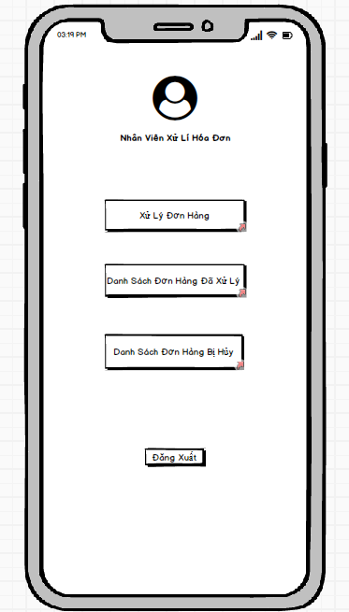

* 1. **Yêu Cầu Chức Năng**

|  |  |  |  |
| --- | --- | --- | --- |
| **Mục** | **Mô Tả** | **Hành Vi** | **Đáp Ứng** |
| **Màn Hình** | Bên trong màn hình bao gồm Ảnh của Người Quản Trị, chức danh người quản trị ,Button Xử Lý Đơn Hàng, Button Danh Sách Đơn Hàng Đã Xử Lý, Button Danh Sách Đơn Hàng Bị Hủy và Button Đăng Xuất | Nhấn vào các Button trong màn hình | N/A |
| **Button Xử Lý Đơn Hàng** | Nhấn vào Button này để chuyển đến giao diện xử lý đơn hàng của App. | Click | Đi đến giao diện xử lý đơn hàng |
| **Button Danh Sách Đơn Hàng Đã Xử Lý** | Nhấn vào Button này để chuyển đến giao diện đơn hàng đã xử lý của App. | Click | Đi đến giao diện đơn hàng đã xử lý |
| **Button Danh Sách Đơn Hàng Bị Hủy** | Nhấn vào Button này để chuyển đến giao diện danh sách đơn hàng bị hủy của App. | Click | Đi đến giao diện danh sách đơn hàng bị hủy |
| **Button Đăng Xuất** | Nhấn vào Button này để đăng xuất tài khoản và chuyển sang giao diện đăng nhập của App. | Click | Đăng xuất tài khoản và quay lại giao diện đăng nhập |

1. **Tính Năng / Thành Phần: Màn Hình Xử Lý Đơn Hàng**
   1. **Giao Diện Của Màn Hình Xử Lý Đơn Hàng**

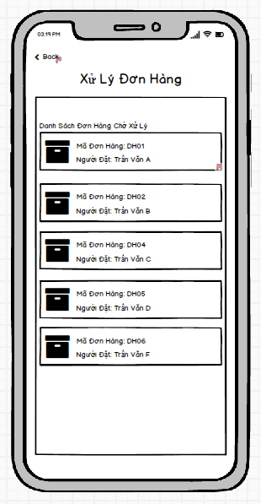

* 1. **Yêu Cầu Chức Năng**

|  |  |  |  |
| --- | --- | --- | --- |
| **Mục** | **Mô Tả** | **Hành Vi** | **Đáp Ứng** |
| **Màn Hình** | Bên trong màn hình bao gồm Button Back, TextView Xử Lý Đơn Hàng, TextView Danh Sách Đơn Hàng Chờ Xử Lý và các ViewGroup thông tin của những đơn hàng chờ xử lý | Nhấn vào các Button trong màn hình | N/A |
| **TextView Xử Lý Đơn Hàng** | Hiển thị tiêu đề cho giao diện | Hiển Thị | Hiển thị tiêu đề giao diện |
| **TextView Danh Sách Đơn Hàng Chờ Xử Lý** | Hiển thị tiêu đề cho các đối tượng ViewGroup đơn hàng chờ xử lí | Hiển thị | Hiển thị tiêu đề cho danh sách các đơn hàng chờ xử lý |
| **Button Đăng Xuất** | Nhấn vào Button này để đăng xuất tài khoản và chuyển sang gioa diện đăng nhập của App. | Click | Đăng xuất tài khoản và quay lại giao diện đăng nhập |
| **ViewGroup Đơn Hàng Chờ Xử Lý** | Bên trong View Group bao gồm icon hình đơn hàng, TextView Mã Đơn Hàng, TextView Người Đặt. Với mỗi một ViewGroup đại diện cho một đơn hàng đang chờ xử lý, khi nhấn vào một trong những ViewGroup sẽ đưa đến trang thông tin chi tiết của đơn hàng mà ViewGroup đó hiển thị. | Click | Chuyển đến trang thông tin chi tiết của đơn hàng |
| **Button Back** | Nhấn vào để quay lại giao diện người xử lí | Click | Đi đến giao diện người xử lí |

1. **Tính Năng / Thành Phần: Màn Hình Chi Tiết Đơn Hàng**
   1. **Giao Diện Của Màn Hình Chi Tiết Đơn Hàng**

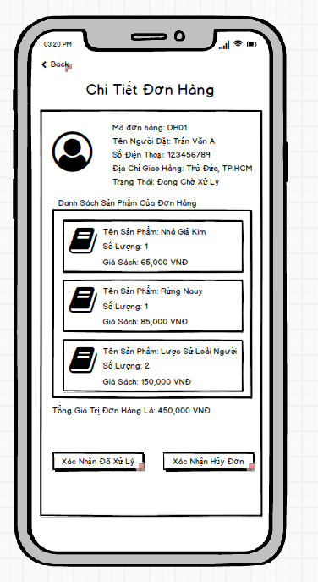

* 1. **Yêu Cầu Chức Năng**

|  |  |  |  |
| --- | --- | --- | --- |
| **Mục** | **Mô Tả** | **Hành Vi** | **Đáp Ứng** |
| **Màn Hình** | Bên trong màn hình bao gồm Button Back, TextView Chi Tiết Đơn Hàng, ViewGroup Thông Tin Người Đặt, các ViewGroup thông tin sản phẩm của đơn hàng, TextView Danh Sách Sản Phẩm, Text View Tổng Giá Trị Đơn Hàng, Button Xác Nhận Đã Xử Lý, Xác Nhận Hủy Đơn Hàng | Nhấn vào các Button trong màn hình | N/A |
| **TextView Chi Tiết Đơn Hàng** | Hiển thị tiêu đề cho giao diện | Hiển Thị | Hiển thị tiêu đề giao diện |
| **TextView Danh Sách Sản Phẩm** | Hiển thị tiêu đề cho các đối tượng ViewGroup sản phẩm của đơn hàng | Hiển thị | Hiển thị tiêu đề cho các đối tượng ViewGroup |
| **Text View Tổng Giá Trị Đơn Hàng** | Hiển thị tổng giá trị của đơn hàng | Hiển thị | Hiển thị tổng giá trị của đơn hàng |
| **ViewGroup Thông Tin Người Đặt** | Bên trong View Group bao gồm ảnh đại diện tài khoản người đặt, TextView Mã Đơn Hàng, TextView Tên Người Đặt, TextView Số Điện Thoại, TextView Địa Chỉ, TextView Trạng Thái Đơn Hàng. ViewGroup này dùng để hiển thị thông tin của người đặt đơn hàng. | Hiển Thị | Hiển thị thông tin người đặt đơn hàng |
| **ViewGroup thông tin sản phẩm của đơn hàng** | Bên trong View Group bao gồm ảnh của sản phẩm, TextView Tên Sản Phẩm, TextView Số Lượng Người Dùng Đặt, TextView Giá Của Sản Phẩm. ViewGroup này dùng để hiển thị thông tin chi tiết của từng sản phẩm bên trong đơn hàng | Hiển Thị | Hiển thị thông tin sản phẩm bên trong đơn hàng |
| **Button Xác Nhận Đã Xử Lý** | Nhấn vào để gửi xác nhận rằng đơn hàng này đã được xử lý | Click | Hiện thông báo xác nhận xử lý, thông báo này cho phép chọn có hoặc không. Nếu chọn có sẽ hiện tiếp một thông báo xác nhận xử lý đơn hàng thành công và một Button đóng để đóng thông báo. Nếu chọn không sẽ đóng thông báo lại và không làm gì cả |
| **Button Xác Nhận Hủy Đơn** | Nhấn vào để gửi xác nhận rằng đơn hàng này sẽ được hủy | Click | Hiện thông báo xác nhận hủy đơn, thông báo này cho phép chọn có hoặc không. Nếu chọn có sẽ hiện tiếp một thông báo xác nhận hủy đơn hàng thành công và một Button đóng để đóng thông báo. Nếu chọn không sẽ đóng thông báo lại và không làm gì cả |
| **Button Back** | Nhấn vào để quay lại giao diện xử lý đơn hàng | Click | Đi đến giao diện xử lý đơn hàng |

1. **Tính Năng / Thành Phần: Màn Hình Danh Sách Đơn Hàng Bị Hủy**
   1. **Giao Diện Của Màn Hình Danh Sách Đơn Hàng Bị Hủy**

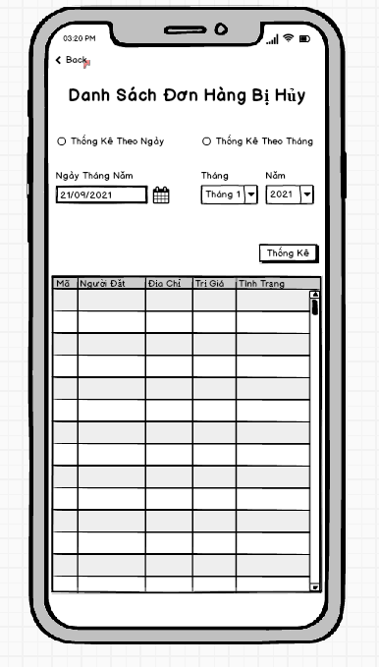

* 1. **Yêu Cầu Chức Năng**

|  |  |  |  |
| --- | --- | --- | --- |
| **Mục** | **Mô Tả** | **Hành Vi** | **Đáp Ứng** |
| **Màn Hình** | Bên trong màn hình bao gồm Button Back , TextView Thống Danh Sách Đơn Hàng Bị Hủy, RadioButton Thống Kê Theo Ngày, RadioButton Thống Kê Theo Tháng, DateTime Ngày Tháng Năm, ComboBox Tháng, ComboBox Năm, Button Thống Kê,  TextView Ngày Tháng Năm, TextView Tháng, TextView Năm, Table Dữ Liệu Thống Kê. Các đối tượng như DateTime Ngày Tháng Năm, ComboBox Tháng, ComboBox Năm sẽ bị khóa nếu không chọn vào một trong hai Radio Button là thống kê theo ngày và thống kê theo tháng. | Nhấn vào các Button, RadioButton, ComboBox trong màn hình | N/A |
| **TextView Danh Sách Đơn Hàng Bị Hủy** | Hiển thị tiêu đề của giao diện | Hiển thị | Hiển thị Tiêu Đề |
| **Text View Ngày Tháng Năm** | Hiển thị tiêu đề cho đối tượng DateTime Ngày Tháng Năm | Hiển thị | Hiển thị Tiêu Đề |
| **Text View Tháng** | Hiển thị tiêu đề cho đối tượng ComboBox Tháng | Hiển thị | Hiển thị Tiêu Đề |
| **Text View Năm** | Hiển thị tiêu đề cho đối tượng ComboBox Năm | Hiển thị | Hiển thị Tiêu Đề |
| **RadioButton Thống Kê Theo Ngày** | Đánh dấu vào để yêu cầu ứng dụng thống kê đơn hàng bị hủy theo ngày đồng thời cho phép mở khóa đối tượng DateTime Ngày Tháng Năm. | Check | Đặt yêu cầu thống kê theo ngày đồng thời mở khóa cho phép tương tác với đối tượng DateTime Ngày Tháng Năm. |
| **RadioButton Thống Kê Theo Tháng** | Đánh dấu vào để yêu cầu ứng dụng thống kê đơn hàng bị hủy theo tháng đồng thời cho phép mở khóa đối tượng ComboBox Tháng và ComboBox Năm. | Check | Đặt yêu cầu thống kê theo tháng đồng thời mở khóa cho phép tương tác với các đối tượng ComboBox Tháng và ComboBox Năm.. |
| **DateTime Ngày Tháng Năm** | Nhấn Vào chọn ngày cụ thể để yêu cầu ứng dụng thống kê đơn hàng bị hủy trong ngày đã chọn. | Click | Hiển thị ngày mà người dùng vừa chọn để yêu cầu thống kê đơn hàng bị hủy theo ngày |
| **ComboBox Tháng** | Nhấn vào để chọn tháng mà người dùng muốn thống kê đơn hàng bị hủy theo tháng đã chọn trước đó | Click | Hiển thị tháng mà người dùng vừa chọn để yêu cầu thống kê đơn hàng bị hủy theo tháng đã chọn trước đó |
| **ComboBox Năm** | Nhấn vào để chọn Năm mà người dùng muốn thống kê đơn hàng bị hủy theo tháng đã chọn trước đó | Click | Hiển thị nằm mà người dùng vừa chọn để yêu cầu thống kê đơn hàng bị hủy theo tháng đã chọn trước đó |
| **Button Thống Kê** | Nhấn vào để bắt đầu gửi yêu cầu mà người dùng đã đặt để lấy dữ liệu về và điền vào Table dữ liệu thống kê | Click | Dữ liệu được thống kê theo các yêu cầu đã được đặt trước đó |
| **Table Dữ Liệu Thống Kê** | Bảng này dùng để hiển thị dữ liệu đã được thống kê theo yêu cầu của người dùng. Bảng bao gồm các cột thông tin như, Mã Đơn Hàng, Người Đặt, Địa Chỉ, Trị Giá, Tình Trạng | Hiển Thị | Dữ liệu sẽ được hiển thị bên trong table theo dạng hàng và cột |
| **Button Back** | Nhấn vào để quay lại giao diện người xử lý | Click | Đi đến giao diện người xử lý |

1. **Tính Năng / Thành Phần: Màn Hình Danh Sách Đơn Hàng Đã Xử Lý**
   1. **Giao Diện Của Màn Hình Danh Sách Đơn Hàng Đã Xử Lý**

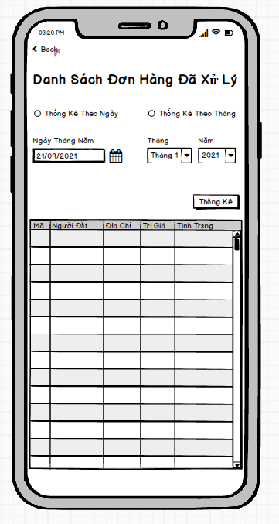

* 1. **Yêu Cầu Chức Năng**

|  |  |  |  |
| --- | --- | --- | --- |
| **Mục** | **Mô Tả** | **Hành Vi** | **Đáp Ứng** |
| **Màn Hình** | Bên trong màn hình bao gồm Button Back , TextView Thống Danh Sách Đơn Hàng Đã Xử Lý, RadioButton Thống Kê Theo Ngày, RadioButton Thống Kê Theo Tháng, DateTime Ngày Tháng Năm, ComboBox Tháng, ComboBox Năm, Button Thống Kê,  TextView Ngày Tháng Năm, TextView Tháng, TextView Năm, Table Dữ Liệu Thống Kê. Các đối tượng như DateTime Ngày Tháng Năm, ComboBox Tháng, ComboBox Năm sẽ bị khóa nếu không chọn vào một trong hai Radio Button là thống kê theo ngày và thống kê theo tháng. | Nhấn vào các Button, RadioButton, ComboBox trong màn hình | N/A |
| **TextView Danh Sách Đơn Hàng Đã Xử Lý** | Hiển thị tiêu đề của giao diện | Hiển thị | Hiển thị Tiêu Đề |
| **Text View Ngày Tháng Năm** | Hiển thị tiêu đề cho đối tượng DateTime Ngày Tháng Năm | Hiển thị | Hiển thị Tiêu Đề |
| **Text View Tháng** | Hiển thị tiêu đề cho đối tượng ComboBox Tháng | Hiển thị | Hiển thị Tiêu Đề |
| **Text View Năm** | Hiển thị tiêu đề cho đối tượng ComboBox Năm | Hiển thị | Hiển thị Tiêu Đề |
| **RadioButton Thống Kê Theo Ngày** | Đánh dấu vào để yêu cầu ứng dụng thống kê đơn hàng đã xử lý theo ngày đồng thời cho phép mở khóa đối tượng DateTime Ngày Tháng Năm. | Check | Đặt yêu cầu thống kê theo ngày đồng thời mở khóa cho phép tương tác với đối tượng DateTime Ngày Tháng Năm. |
| **RadioButton Thống Kê Theo Tháng** | Đánh dấu vào để yêu cầu ứng dụng thống kê đơn hàng đã xử lý theo tháng đồng thời cho phép mở khóa đối tượng ComboBox Tháng và ComboBox Năm. | Check | Đặt yêu cầu thống kê theo tháng đồng thời mở khóa cho phép tương tác với các đối tượng ComboBox Tháng và ComboBox Năm.. |
| **DateTime Ngày Tháng Năm** | Nhấn Vào chọn ngày cụ thể để yêu cầu ứng dụng thống kê đơn hàng đã xử lý trong ngày đã chọn. | Click | Hiển thị ngày mà người dùng vừa chọn để yêu cầu thống kê đơn hàng đã xử lý theo ngày |
| **ComboBox Tháng** | Nhấn vào để chọn tháng mà người dùng muốn thống kê đơn hàng đã xử lý theo tháng đã chọn trước đó | Click | Hiển thị tháng mà người dùng vừa chọn để yêu cầu thống kê đơn hàng đã xử lý theo tháng đã chọn trước đó |
| **ComboBox Năm** | Nhấn vào để chọn Năm mà người dùng muốn thống kê đơn hàng đã xử lý theo tháng đã chọn trước đó | Click | Hiển thị nằm mà người dùng vừa chọn để yêu cầu thống kê đơn hàng đã xử lý theo tháng đã chọn trước đó |
| **Button Thống Kê** | Nhấn vào để bắt đầu gửi yêu cầu mà người dùng đã đặt để lấy dữ liệu về và điền vào Table dữ liệu thống kê | Click | Dữ liệu được thống kê theo các yêu cầu đã được đặt trước đó |
| **Table Dữ Liệu Thống Kê** | Bảng này dùng để hiển thị dữ liệu đã được thống kê theo yêu cầu của người dùng. Bảng bao gồm các cột thông tin như, Mã Đơn Hàng, Người Đặt, Địa Chỉ, Trị Giá, Tình Trạng | Hiển Thị | Dữ liệu sẽ được hiển thị bên trong table theo dạng hàng và cột |
| **Button Back** | Nhấn vào để quay lại giao diện người xử lý | Click | Đi đến giao diện người xử lý |